PRODEJNÍ VÝSLEDKY ZA 1. POLOLETÍ 2022:
12. července 2022

E-TECH TECHNOLOGIE A STRATEGIE ORIENTOVANÁ NA HODNOTU PŘINÁŠEJÍ VÝSLEDKY :

V rychle se měnícím prostředí vykazuje Renault konzistentní výsledky s prioritami plánu Renaulution a pokračuje v pokroku na rostoucím elektrifikovaném trhu* .

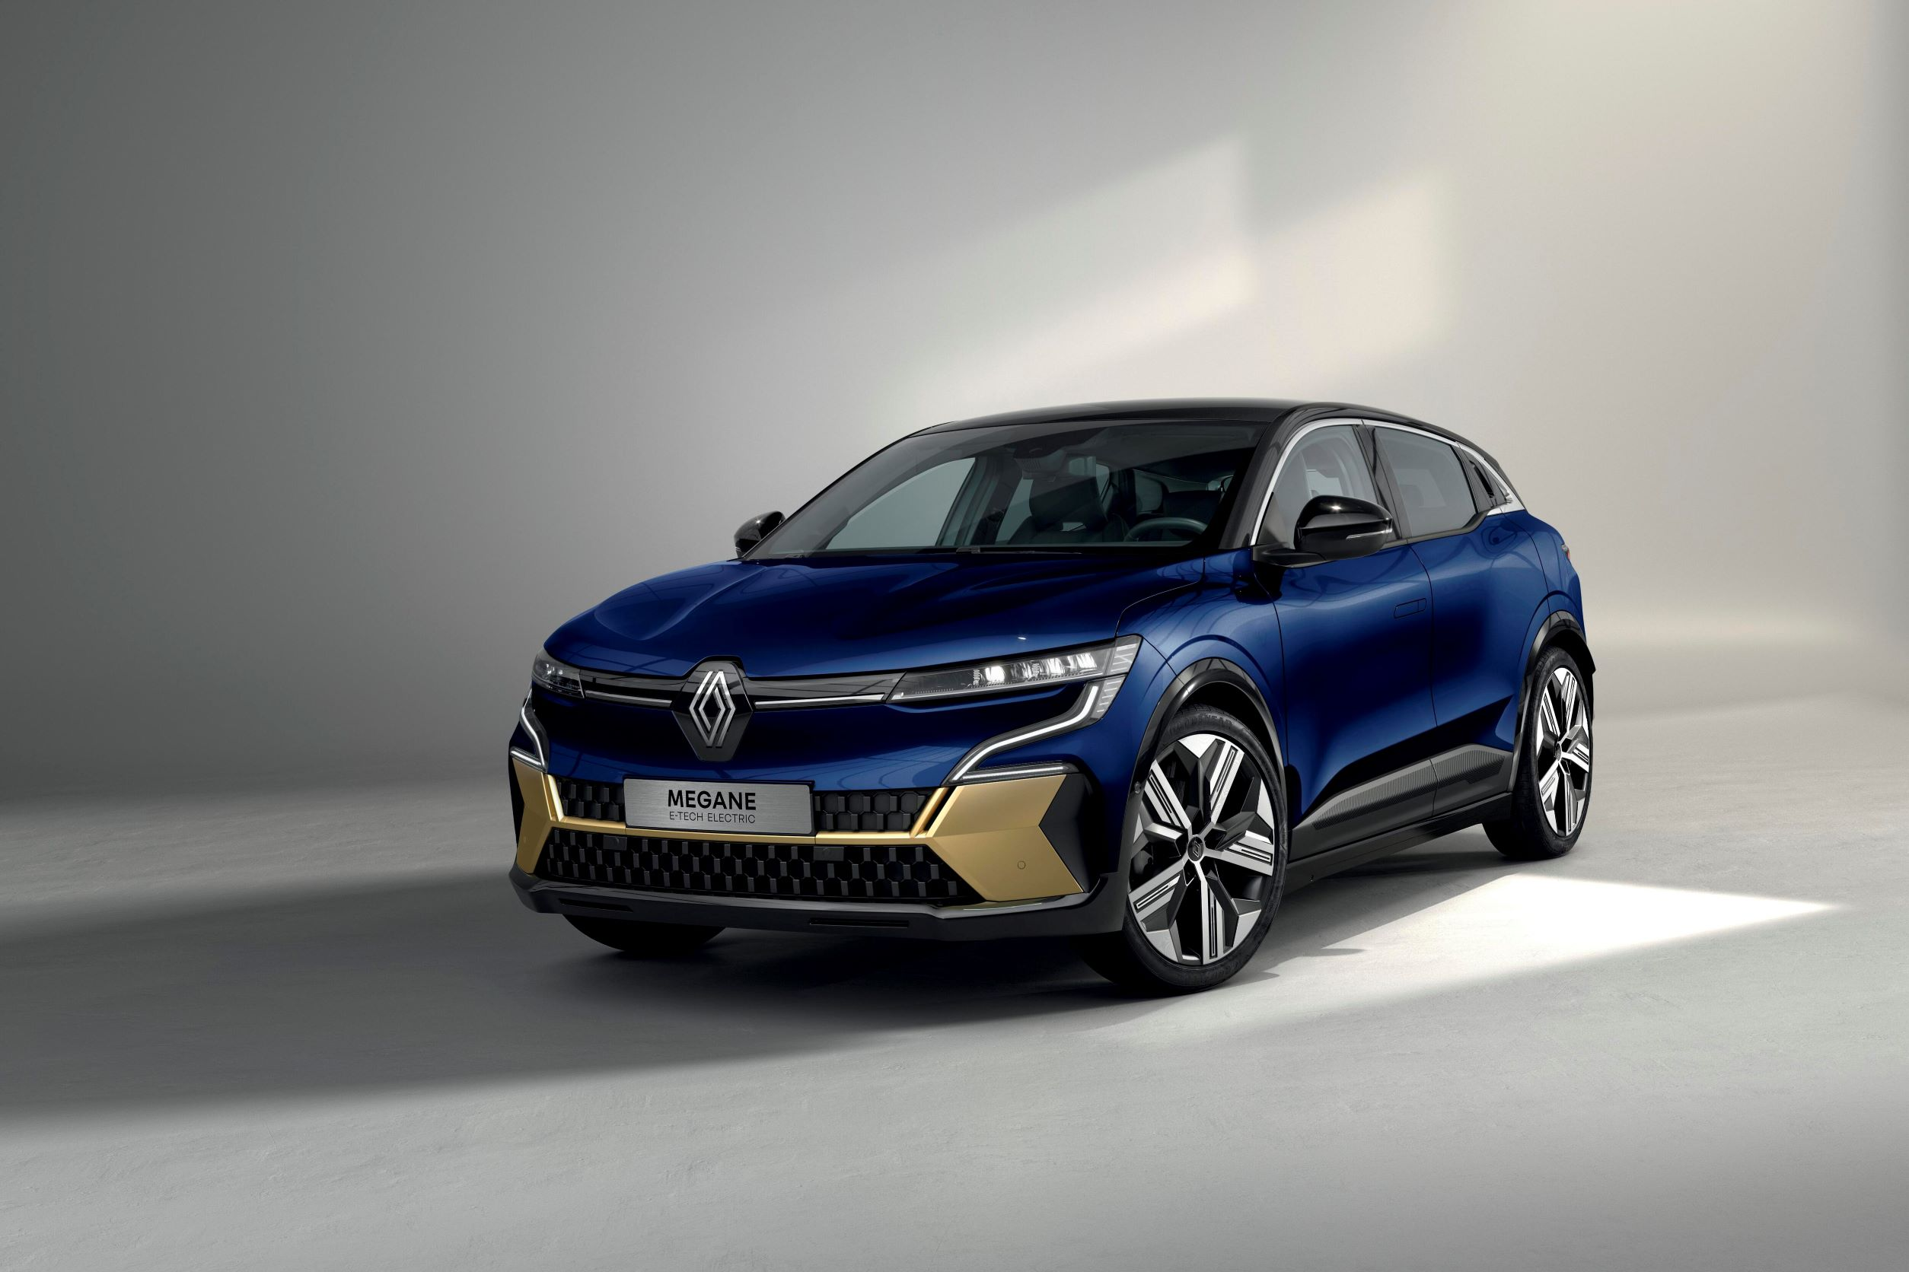

- V 1. polovině roku 2022 představuje nabídka elektrických a hybridních vozů 36 % prodejů osobních vozů Renault v Evropě.
- Elektrický Megane E-Tech prokazuje skutečný úspěch u zákazníků, od uvedení na trh bylo objednáno 20 000 vozů.
- V 1. pololetí 2022 se prodej fyzickým osobám zvýšil o +13 % (oproti 1. pololetí 2021) a dosáhl 53 %.
- Prodeje v segmentu C rostou o 12 % (oproti 1. pololetí 2021).
- V Evropě je 1 ze 3 prodaných modelů Renault ve verzi E-Tech, 1 ze 2 prodaných modelů je prodán fyzickým osobám a 1 ze 3 realizovaných prodejů je prodej modelu segmentu C.
* Zahrnuje elektromobily, hybridy (HEV) a plug-in hybridy (PHEV), nezahrnuje mild-hybridy (MHEV).
Udržitelnost: V kontextu prudce rostoucích cen energií a ekologických výzev posiluje Renault svou vedoucí pozici na elektrifikovaných trzích v Evropě díky atraktivní nabídce a zákaznicky relevantním technologickým možnostem.
V souladu se svými ambicemi dosáhnout do roku 2025 nejekologičtějšího mixu na evropském trhu s více než 65 % elektrických a elektrifikovaných vozidel v prodejním mixu dosahuje Renault na elektrifikovaném trhu výrazného pokroku. V první polovině roku 2022 představuje řada E-Tech (elektromobily a hybridní pohony) 36 % prodejů osobních vozů Renault v Evropě ve srovnání s 26 % v 1. pololetí 2021. Průměr trhu je stále pod 30 %.

V kontextu rostoucích cen pohonných hmot a nedostatku komponentů Renault zaměřuje svou nabídku na vozy, které nejlépe odpovídají potřebám zákazníků: pět modelů EV s dlouhým dojezdem (ZOE, Twingo E-Tech elektrický, Megane E-Tech elektrický, Kangoo Van E-Tech elektrický, Master Van E-Tech elektrický) a čtyři základní plně hybridní (HEV) modely s nízkou spotřebou (Clio, Captur, Arkana a zcela nový Austral s nejlepší spotřebou paliva ve své třídě pod 4,5 l na 100 km díky novému plně hybridnímu pohonu E-Tech o výkonu 200 k - průběžné homologační údaje).

Zcela nový elektrický Megane E-Tech doplňuje nabídku elektromobilů a prokazuje silný obchodní start. První vozy Renault Megane E-Tech electrický byly dodány zákazníkům ve Francii v květnu 2022. Komerční uvedení na trh probíhá v celé Evropě. Objednávky dosáhly více než 20 000 kusů, přičemž nejvíce se prodávají vyšší verze s dojezdem 450 km a funkcí Open RLink, poháněnou technologií Google®.

Plně hybridní technologie (HEV) zažívá boom. Celkem 59 000 prodaných kusů představuje +87 % oproti 1. pololetí 2021. Tato technologie je úspěšně implementována v hlavních modelech Renault s podílem 22 % na prodeji modelu Clio, 25 % na prodeji modelu Captur, 59 % na prodeji modelu Arkana a očekává se, že bude základní verzí zcela nového modelu Austral.

Činnost s vysokou přidanou hodnotou: Renault těží ze své obchodní politiky s výrazným nárůstem výkonnosti distribučních kanálů a modelů segmentu C.

V 1. pololetí 2022 se prodej soukromým osobám zvýšil o +13 % (oproti 1. pololetí 2021) a dosáhl 53 % (rozsah zemí G5). Podíl na maloobchodním trhu se rovněž zlepšil a to na 6,7 % (+0,8 % oproti 1. pololetí 2021), přičemž objemový růst činil +5 % při poklesu maloobchodního trhu o -8 %.

Znovudobytí segmentu C probíhá úspěšně: Prodej značky Renault roste o 12 % s více než 95 000 registrací, čímž získává větší tržní podíl. Úspěch modelu Renault Arkana pokračuje, v 1. pololetí 2022 se ho prodalo již více než 40 000 kusů. Nejžádanější jsou verze E-Tech (HEV) (59 % mixu).
Aby Renault posílil svou pozici na velkém a rostoucím trhu C-SUV, otevřel předobjednávky na zcela nový model Austral. Komerční uvedení na trh je v Evropě naplánováno na 2. pololetí 2022.

Celosvětové prodeje dosáhly 716 720 kusů (-16,5 % oproti 1. pololetí 2021) a tržního podílu 4,0 % (-0,5 % oproti 1. pololetí 2021, TVZ a prodeje bez Číny, Severní Ameriky a Ruska). V Evropě dosáhl Renault tržního podílu 6,4 % (-0,6 p.b. oproti 1. pololetí 2021) s 414 515 prodanými vozy.
Mimo Evropu Renault upevňuje svou pozici na klíčových trzích.

V 1. pololetí 2022 představují prodeje mimo Evropu 42,2 % (bez Ruska).

V Turecku, které se stává naším 3. trhem, se prodeje zvýšily o +20 % oproti 1. pololetí 2021 a tržní podíl se ve stejném období zvýšil o +3,4 % díky úspěchu modelu Clio. Renault je vedoucí značkou na tureckém trhu s osobními vozy.

Naše ekologická ofenziva expanduje do celého světa: v Latinské Americe Renault úspěšně zahájil předprodej modelu Kwid E-Tech. Dodávky budou zahájeny počátkem září.

Provozní ředitel značky Renault, senior viceprezident Fabrice Cambolive, uzavírá:

‘"Elektrifikované trhy v Evropě jsou na vzestupu a Renault má dobré předpoklady k tomu, aby zákazníkům nabídl produkty, které jim vyhovují. Naše řada E-Tech založená na našich plně elektrických a plně hybridních produktech HEV je v souladu se snahami zákazníků o řízení vozidel nabízejících nízké provozní náklady a udržitelnou mobilitu. Ve druhé polovině roku urychlíme elektrifikaci naší nabídky uvedením zcela nového modelu Megane E-Tech electrický, Kangoo E-Tech electrický a zcela nového modelu Austral.”

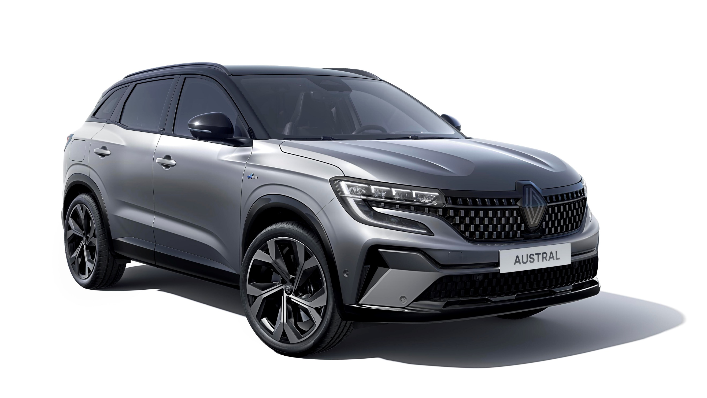

PRODEJE CELKEM OV+UV
 |  | LEDEN - ČERVEN*
 | 2022 | 2021 | % rozdíl
RENAULT
PC | 538,924 | 634,607 | -15.1
LCV | 152,511 | 197,119 | -22.6
PC + LCV | 691,735 | 831,726 | -16.9
RENAULT KOREA MOTORS
PC | 25,285 | 26,908 | -6.0
CELKEM
PC | 564,209 | 661,515 | -14.7
LCV | 152,511 | 197,119 | -22.6
PC + LCV | 716,720 | 858,634 | -16.5
* bez Ruska

ŽEBŘÍČEK 15 HLAVNÍCH TRHŮ
leden – červen 2022
Pořadí | Trhy | Prodeje | Podíl na trhu OV + UV
 |  | (poč.ks) | (v %)
1 | FRANCIE | 175,378 | 18.4
2 | BRAZÍLIE | 53,153 | 6.2
3 | TURECKO | 49,330 | 13.8
4 | NĚMECKO | 47,661 | 3.5
5 | INDIE | 45,126 | 2.1
6 | ITÁLIE | 36,015 | 4.7
7 | ŠPANĚLSKO+KANÁRSKÉ OSTROVY | 29,879 | 6.4
8 | JIŽNÍ KOREA | 26,230 | 3.3
9 | KOLUMBIE | 22,773 | 20.6
10 | SPOJENÉ KRÁLOVSTVÍ | 20,522 | 2.2
11 | ARGENTINA | 20,408 | 10.4
12 | BELGIE+LUCEMBURSKO | 17,351 | 6.9
13 | POLSKO | 14,796 | 6.1
14 | MEXIKO | 14,290 | 2.8
15 | JIŽNÍ AFRIKA+NAMIBIE | 14,068 | 5.8

O SPOLEČNOSTI RENAULT

Renault, historická značka mobility a průkopník elektromobilů v Evropě, vždy vyvíjel inovativní vozidla. Se strategickým plánem "Renaulution" se Renault pustil do ambiciózní transformace, která přináší hodnotu a směřuje ke konkurenceschopnější, vyváženější a elektrifikovanější nabídce. Jeho ambicí je ztělesňovat modernost a inovace v oblasti technologií, energie a služeb mobility v automobilovém průmyslu i mimo něj.

RENAULT PRESS
+420 602 275 168
Jitka.skalickova@renault.cz
media.renault.cz

